**Рекомендации родителям выпускников**

Выпускной класс часто превращается в едва ли не самое тревожное время в школе и для детей, и для их родителей. Первые переживают за экзамены, вторые – тоже за экзамены, а ещё за то, что переживают их дети. Давайте разберёмся, как закончить школу с минимальными эмоциональными потерями.

**1. Не поддавайтесь панике других родителей**

Даже если вы не склонны к тревоге по своей природе, вы можете попасть под эмоциональную волну других родителей и учителей. Старайтесь быть в стороне от тревожных мам и учителей, которые мыслят категориями «сейчас или никогда».

****Пробуйте переключать себя и ребёнка на то, что сбалансирует его и ваше состояние. Как ни банально звучит, сходите с ним в кино или отведите туда, где ему было когда-то хорошо и спокойно. Дайте другим эмоциям и впечатлениям повлиять на вас.

Выпускной класс – важное, но совсем не последнее испытание в жизни ребёнка. И, возможно, самое безобидное. Понимание того, что окончание школы – всего лишь окончание очередного этапа, за которым будет следующий, не менее важный и интересный, поможет меньше переживать всем.

**2. Не нагнетайте**

****Родительское стремление мотивировать подростка к поступлению в хорошее учебное заведение очень понятно. Но в некоторых семьях эта благая идея доходит до крайностей: старшие члены семьи начинают приравнивать провал экзаменов к катастрофе и внушают то же ощущение подростку.

Многие родители почему-то считают, что дочь или сына мало заботят результаты ГИА, ЕГЭ и проходной балл: «Ну мой-то не станет так переживать из-за института (колледжа, техникума), у него ветер в голове». Но если бы они могли послушать разговоры подростков между собой, то узнали бы, что те переживают из-за возможной неудачи на экзаменах намного больше, чем взрослые могут представить. Просто присущее подросткам чувство противоречия не позволяет признаться в этом родителям. Более того, подростки переживают и из-за экзаменов, и страдают от прессинга, который обрушивается на них дома и в школе. Они волнуются, как будут выглядеть в глазах более успешных одноклассников, если провалятся при поступлении. Делу это скорее вредит: если средний уровень беспокойства о проблеме подталкивает человека к активным действиям, то зашкаливающий уровень тревоги скорее приводит к апатии и желанию всё бросить.

**3. Следите за сном ребёнка**

По статистике, современные дети начинают серьёзно недосыпать уже с десяти лет. Критическим недосып становится именно к старшим классам. Золотая или серебряная медаль и поступление в институт (колледж, техникум) – это важно. Но разве не важнее здоровье (и физическое, и психическое) вашего ребёнка?

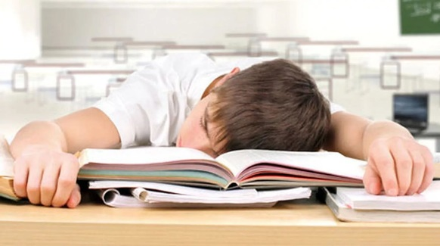Как ни страшно говорить об этом, но среди всех возрастных групп именно тинейджеры стоят на первом месте по склонности к суициду. Подростковый недосып и стресс, в том числе связанный с учёбой и предстоящими отборочными испытаниями, играет немалую роль в развитии депрессии и суицидальных настроений. Не говоря уже о том, что он снижает уровень умственных способностей, ухудшает память и концентрацию внимания. В идеале подростки 15-17 лет должны спать не меньше восьми-девяти часов в сутки. Это значит, что ребёнок, который встаёт в 6.30 утра, должен засыпать (не ложиться, а именно засыпать) не позднее 10 вечера. Помогите дочери или сыну организовать режим так, чтобы минимизировать недосып. Скорее всего, это потребует не одного разговора и, возможно, компромиссов с обеих сторон: например, разрешения «легально» играть в любимую компьютерную игру днём. Чаще всего старшеклассники склонны полуночничать именно потому, что в это время их меньше контролируют уставшие родители: наконец-то появляется возможность заняться тем, что хочется, а не тем, что надо. Отсюда логически вытекает следующий совет.

**4. Давайте время на отдых и развлечения**

Целый год без кино, прогулок, компьютерных игр и встреч с друзьями – это слишком сурово. А главное, не добавит ни энергии, ни целеустремлённости: без нормального отдыха эффективность труда неизбежно будет снижаться.

Даже у взрослых, которые не дают себе расслабиться в выходные и проводят сутки на работе, очень быстро наступает выгорание. Что уж говорить о подростках, для которых общение со сверстниками и статус в компании в силу возрастных особенностей становятся крайне важными?

****[**Сколько свободного времени должно быть у ребёнка**](https://infourok.ru/go.html?href=http%3A%2F%2Fmel.fm%2F2015%2F10%2F23%2Ftime)**?**

Если вы считаете, что дочь или сын слишком легкомысленно относится к поступлению, обсудите с ними какие-то рамки: «Давай договоримся. Ты исправно ходишь на подготовительные курсы и занимаешься с репетиторами, но вторая половина воскресенья – для отдыха и общения с друзьями. При условии, что все задания будут сделаны в оставшееся время и не в ущерб сну».

**5. Создавайте доброжелательную атмосферу дома**

Понятно, что любовь, ласка, понимание и принятие ребёнку никогда не повредит. Но в стрессовой ситуации, а выпускной класс, несомненно, затяжная стрессовая ситуация – особенно важно ощущение семейного тепла, тыла и защищённости.

****Постарайтесь хотя бы раз в неделю собираться всей семьёй и делать что-то приятное: неважно, будет это совместный выход в кино, прогулки или просто вкусный обед с любимыми блюдами. И на эти час-два наложите табу на разговоры о проблемах.

**6. Поддерживайте!**

У подростков хрупкая самооценка, в том числе это касается и успешности в учёбе. А для успешной сдачи экзаменов нужны не только знания, но и вера в свои способности, осознание того, что поступление – в принципе выполнимая задача.

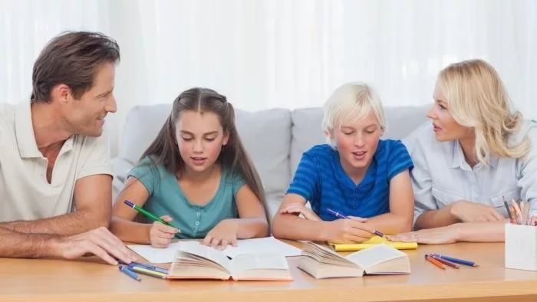Поэтому отмечайте сильные стороны сына или дочери: хорошая память, умение сосредотачиваться, математический интеллект, логика, умение обобщать.Знание, на какие ресурсы своего организма можно опереться, действительно помогает эффективнее решать задачи и писать тесты.

**7. Помните, что оценка за экзамен – это ещё не оценка личности**

Часто мы путаем в своём сознании такие понятия, как «Я» и «моя ценность», значимость, достоинство и результат экзамена. Тут кроется один очень важный феномен. Мы воспринимаем результат некого испытания как результат самих себя.

****То есть сам результат вроде бы как и есть наш ребёнок. И это большая ошибка восприятия. Поставив знак равно между высоким баллом на ГИА, ЕГЭ и ценностью личности ребенка, мы приравниваем количество баллов к показателю умственных и творческих способностей.

При таком способе мышления мы теряем из виду всю сложность, многогранность и уникальность личности человека. Пробуйте как можно чаще напоминать себе и ребенку, что результат экзамена – это не есть его «Я». То, каких показателей удалось добиться в течение нескольких часов написания ГИА, ЕГЭ, – это всего лишь совокупность работы наших психических процессов: памяти, внимания, мышления – в условиях повышенного (что немаловажно) стресса. И ничего больше. Балл за экзамен точно не отражает всей полноты личности и творческих и умственных способностей ребенка. «Я» человека — гораздо шире и многограннее, чем некая абстрактная цифра, полученная в итоге.

**Памятка для родителей:**

**«Как справиться с собственным волнением**

**в экзаменационный период»**

* Постарайтесь сохранять спокойствие на протяжении всего периода подготовки к ЕГЭ (ОГЭ (ГИА)) и в день его проведения. На состояние ребёнка очень сильно влияет отношение семьи к предстоящему испытанию. Не пугайте, не гиперболизируйте важность ЕГЭ (ОГЭ (ГИА)) и «катастрофичность» провала – не усиливайте общую тревогу.
* Дайте понять, что результаты экзамена никак не повлияют на отношения в семье. Когда ребёнок знает, что мама и папа ни за что его не разлюбят, он может чувствовать себя уверенней и спокойней и проявить максимум своих возможностей.
* Транслируйте спокойное отношение к досмотру, камерам и всему, что заставляет ребёнка нервничать. Проявляйте внимание к его тревогам и объясняйте, зачем всё это нужно.
* Помогите ребёнку сформировать правильный режим и распределить учебную нагрузку в период подготовки к экзаменам.
* Позаботьтесь о себе. Лучший способ помочь ребёнку успокоиться – справиться со своей собственной тревогой. Наверняка у вас есть привычные способы саморегуляции: спорт, новые задачи на работе, общение с друзьями или партнёром. Часто эффективно обращение за дополнительной поддержкой к психологу.
* Если в паре родителей кто-то из двоих меньше волнуется и лучше сохраняет спокойствие, передайте ему право поддержки ребёнка во время экзамена, чтобы эффективно научить справляться с волнением перед экзаменом.

**УДАЧИ!**

**КОГОБУ ЦДОД педагог-психолог**

**Докучаева Наталья Анатольевна**

**8-953-696-28-69**